Міністерство освіти і науки України
Національний університет «Львівська політехніка»
Кафедра систем штучного інтелекту



Звіт
про виконання лабораторних та практичних робіт блоку № 1
На тему: «Розробка та середовище розробки. Програмування: алгоритм, програма, код.»
з дисципліни: «Основи програмування»
до:
Практичних Робіт до блоку № 1

Виконав:
Студент групи ШІ-12
Козій Василь Іванович

2026
Тема роботи:
Розробка та середовище розробки. Програмування: алгоритм, програма, код.
Мета роботи: Пройти повний цикл розробки від вимоги до злитого пулреквесту та освоїти інструменти, якими цей цикл проходять. Налаштувати середовище розробки для мови C/C++ на Windows 11 через WSL2 з Ubuntu 26.04.01 LTS: встановити компілятор GCC, дебагер GDB, Git та Visual Studio Code з розширеннями C/C++ і Remote-WSL. Ознайомитися з менеджерами пакетів та базовими консольними командами Linux. Зареєструватися та ознайомитися з GitHub, Trello й Algotester, освоїти роботу з гілками, пулреквестами та код-рев’ю. Ознайомитися з побудовою блок-схем у Draw.io та оформленням звітів у Word. Спроєктувати, реалізувати, зібрати без попереджень та протестувати першу консольну програму мовою C++ і оформити звіт про виконану роботу.
Теоретичні відомості:
- Теоретичні відомості з переліком важливих тем:
- Тема №1: Основні поняття мови C/C++.
- Тема №2: Середовище розробки Visual Studio Code.
- Тема №3: Життєвий цикл розробки, компіляція та налагодження.
- Тема №4: FlowCharts та Draw.io
- Тема №5: Git та GitHub.
- Тема №6: Algotester.
- Тема №7: Trello.
- Тема №8: Linux Console Commands.
- Індивідуальний план опрацювання теорії:
- Тема №1: Основні поняття мови C/C++
  - Джерела інформації:
    - YouTube: "C++ Tutorial for Beginners - Full Course" (канал freeCodeCamp.org)
    - YouTube: "C++ in 100 Seconds" (канал Fireship)
    - Сайт: W3Schools (розділи C++ Variables, Data Types, Math)
  - Що опрацьовано:
    - Ознайомився зі структурою програми: директиви #include, функція main, а також розібрав різницю між глобальною та локальною областями видимості.
    - Засвоїв базові типи int, double та char, оголошення змінних, а також дізнався, як уникати переповнення типів даних при математичних операціях.
    - Розібрав роботу потоків cin і cout, використання endl замість \n, а також базові математичні функції типу sqrt та abs з бібліотеки <cmath>.
    - Ознайомився з принципами написання чистого коду DRY та KISS, а також правилами іменування змінних (camelCase та snake_case), на які звертають увагу при рев'ю.
  - Статус: Ознайомлений
  - Початок опрацювання теми: 10.09.2026
  - Завершення опрацювання теми: 14.09.2026
- Тема №2: Середовище розробки Visual Studio Code
  - Джерела інформації:
    - YouTube: "VS Code + WSL: How to Code on Windows like a Pro"
    - YouTube: "Setting up C/C++ in Visual Studio Code" (настройка компілятора та дебагера)
    - Сайт: Офіційна дока Microsoft Learn (стаття "Install WSL")
  - Що опрацьовано:
    - Встановив WSL2 з Ubuntu 26.04.01 LTS та налаштував базове оточення розробника всередині дистрибутива.
    - Встановив VS Code на Windows, синхронізував його з Linux-середовищем через розширення Remote-WSL і налаштував інтегрований термінал для зручної роботи.
    - Засвоїв, чому репозиторії мають жити у файловій системі Linux, а також як це безпосередньо впливає на швидкість компіляції та файлові дозволи.
  - Статус: Ознайомлений
  - Початок опрацювання теми: 10.09.2026
  - Завершення опрацювання теми: 13.09.2026
- Тема №3: Життєвий цикл розробки, компіляція та налагодження
  - Джерела інформації:
    - YouTube: "How C++ Works" (серія відео від The Cherno про препроцесор, компілятор і лінкер)
    - YouTube: "How to Debug C++ in VS Code" (покроковий гайд)
    - Сайт: GeeksforGeeks (стаття "Software Development Life Cycle (SDLC)")
  - Що опрацьовано:
    - Ознайомився з основними етапами розробки ПЗ; засвоїв, чим Agile-підхід відрізняється від класичної Waterfall-моделі при плануванні релізів.
    - Розібрав етапи збірки програми (від вихідного коду до виконуваного файлу), детально зупинившись на тому, як лінкер об'єднує об'єктні файли.
    - Засвоїв механіку роботи директиви #include та розібрав, для чого потрібні header guards (#pragma once), щоб уникнути конфліктів при багаторазовому включенні.
    - Навчився аналізувати лог помилок компілятора, знаходити проблемний рядок коду і відрізняти критичні помилки (errors) від попереджень (warnings).
    - Ознайомився з інструментами дебаггера: ставив точки зупину (breakpoints), відслідковував зміну значень локальних змінних та використовував Step Into/Step Over.
  - Статус: Ознайомлений
  - Початок опрацювання теми: 10.09.2026
  - Завершення опрацювання теми: 12.09.2026
- Тема №4: FlowCharts та Draw.io
  - Джерела інформації:
    - YouTube: "Flowchart Tutorial - How to Draw Flowcharts" (від каналу Lucidchart)
    - YouTube: "Draw.io (diagrams.net) Full Tutorial for Beginners"
    - Сайт: Стаття про блок-схеми на freeCodeCamp
  - Що опрацьовано:
    - Ознайомився з базовими елементами блок-схем: овал для старту/кінця, ромб для умовних переходів (if/else), а також блоки для відображення циклів.
    - Засвоїв, що візуалізація алгоритму до написання коду допомагає виявити логічні помилки на ранніх етапах.
    - Навчився будувати алгоритми розгалуження в Draw.io та експортувати готові схеми у форматах PDF і PNG для зручного додавання в документацію.
  - Статус: Ознайомлений
  - Початок опрацювання теми: 12.09.2026
  - Завершення опрацювання теми: 12.09.2026
- Тема №5: Git та GitHub
  - Джерела інформації:
    - YouTube: "Git and GitHub for Beginners - Crash Course" (від freeCodeCamp)
    - YouTube: "Git Branching Explained"
    - Сайт: Інтерактивний тренажер Learn Git Branching
  - Що опрацьовано:
    - Ознайомився з базовою архітектурою Git: робоча директорія, staging area (індекс) та історія комітів, зрозумівши, як файли переходять між цими станами.
    - Засвоїв життєво необхідні команди Git (add, commit, push, pull, status) та розібрався, як вирішувати прості конфлікти (merge conflicts) при злитті гілок.
    - Налаштував зв'язок між локальним репозиторієм та GitHub за допомогою генерації та додавання SSH-ключа.
    - Ознайомився зі стандартами написання зрозумілих commit-повідомлень та базовим етикетом створення Pull Requests для код-рев'ю.
  - Статус: Ознайомлений
  - Початок опрацювання теми: 11.09.2026
  - Завершення опрацювання теми: 12.09.2026
- Тема №6: Algotester
  - Джерела інформації:
    - YouTube: "Вступ до спортивного програмування" (базовий огляд платформ для задач)
    - YouTube: "Як правильно читати помилки компілятора на контестах"
    - Сайт: Платформа Algotester (розділ Help та FAQ)
  - Що опрацьовано:
    - Зареєструвався на платформі, налаштував профіль користувача і розібрався з інтерфейсом для надсилання розв'язків задач.
    - Ознайомився з принципами автоматичного тестування: зрозумів, чому важливі ліміти часу (Time Limit) та пам'яті (Memory Limit) для кожного завдання.
    - Засвоїв строгі правила консольного вводу/виводу для контестів, навчився уникати зайвого тексту (на кшталт "Введіть число:"), який ламає автоматичну перевірку.
    - Успішно розв'язав тренувальну задачу з архіву, отримавши статус "Accepted" від системи тестування після кількох спроб дебагу.
  - Статус: Ознайомлений
  - Початок опрацювання теми: 11.09.2026
  - Завершення опрацювання теми: 11.09.2026
- Тема №7: Trello
  - Джерела інформації:
    - YouTube: "Trello Tutorial for Beginners | Full Guide"
    - YouTube: "Agile & Kanban in Trello"
    - Сайт: Atlassian Agile Coach (гайд по канбан-дошках)
  - Що опрацьовано:
    - Засвоїв декомпозицію завдань на рівні (епік -> сторі -> таска) і навчився дробити великі задачі так, щоб кожну можна було виконати за кілька годин роботи.
    - Ознайомився з концепцією колонок (To Do, In Progress, Done) на канбан-дошці для наочного відстеження прогресу по проєкту.
  - Статус: Ознайомлений
  - Початок опрацювання теми: 11.09.2026
  - Завершення опрацювання теми: 11.09.2026
- Тема №8: Linux Console Commands
  - Джерела інформації:
    - YouTube: "Top 50 Linux Commands You Must Know" (від NetworkChuck)
    - YouTube: "Linux Crash Course for Beginners"
    - Сайт: The Linux Commands Handbook на freeCodeCamp
  - Що опрацьовано:
    - Освоїв навігацію в терміналі за допомогою команд cd, ls (з ключами -l та -a), а також дізнався, як швидко повертатися в домашню директорію за допомогою ~.
    - Освоїв створення, копіювання і переміщення файлів (mkdir, touch, cp, mv), а також безпечне видалення даних через rm.
    - Ознайомився з основами управління пакетами в Ubuntu, використовуючи команди apt update та apt install для завантаження нового софту.
    - Засвоїв концепцію прав суперкористувача (root) і зрозумів, у яких випадках необхідно додавати sudo перед виконанням команди.
  - Статус: Ознайомлений
  - Початок опрацювання теми: 12.09.2026
  - Завершення опрацювання теми: 15.09.2026

Виконання роботи:
Завдання №1 Theory Education Activities
- Опрацювати теоретичний матеріал, зафіксувати використані джерела, поточні статуси опанування та часові рамки виконання тем.
Завдання №2 Requirements management and design activities with Draw.io and Google Docs
- Засвоїти принципи проектування блок-схем у Draw.io та навчитися оформлювати текстову документацію у Google Docs / Word.
Завдання №3 Configuration: Trello
- Створити обліковий запис у Trello, розгорнути командну канбан-дошку, занести власні завдання та налаштувати моніторинг прогресу роботи.
Завдання №4 Configuration: Linux Console Commands
- Розгорнути середовище WSL2 на ОС Windows та опанувати базові CLI-команди для навігації й управління файлами у терміналі Linux.
Завдання №5 Configuration: Visual Studio Code
- Встановити редактор коду Visual Studio Code та виконати його первинне налаштування під робоче середовище.
Завдання №6 Configuration: VSC C/C++ Extensions, IntelliSense, Code Runner, debugger
- Підключити розширення для роботи з C/C++, налаштувати автодоповнення IntelliSense, здійснити перший запуск програми та освоїти базові навички дебагу.
Завдання №7 Configuration: GitHub
- Створити профіль на GitHub, інтегрувати локальний Git та відпрацювати базовий workflow (створення репозиторіїв, проведення push/pull операцій, створення Pull Requests).
Завдання №8 Configuration: Git
- Інсталювати Git у середовищі WSL, зафіксувати персональні конфігурації user.name та user.email, відпрацювати команди для створення комітів і управління гілками.
Завдання №9 Configuration: Algotester
- Зареєструвати акаунт на платформі Algotester та приєднатися до навчального контесту своєї групи.
Завдання №10 Configuration: Create Own Git Repo and Exchange Files with Teammate
- Створити власний локальний і віддалений репозиторій, налаштувати спільний доступ для команди та здійснити обмін кодом.
Завдання №11 Experimental Exercises Activities – Run First Program
- Деталі завдання:
Розробити консольний застосунок «Автономність портативної зарядної станції» мовою C++, забезпечити відсутність компіляційних попереджень (warnings) та перевірити роботу на тестових наборах даних.
- Ключові вимоги до імплементації програми:
  - Зчитування даних та виведення результатів здійснювати виключно через потоки cin і cout.
  - Заборонено підключати сторонні/зовнішні бібліотеки.
  - Обчислення степенів виконувати за допомогою функції pow зі стандартного модуля <cmath>.
  - Передбачити валідацію: якщо введені дані не є числами або виходять за межі допустимого діапазону, виводити сповіщення про помилку та коректно завершувати програму.
  - Оформити числові результати у формі таблиці з вирівнюванням по колонках.
  - Забезпечити документування коду: вступний блок коментарів /* */ на початку файлу, а також пояснення перед кожним розрахунковим блоком і біля констант.
Завдання №12 Result Documentation Report and Outcomes List Placement Activities
- Підготувати підсумковий звіт за виконаною роботою та зберегти його у відповідній директорії epic_1.
Завдання №13 Results Evaluations and Release
- Оформити підсумковий Pull Request та отримати підтвердження (approve) від двох рев'юерів.
Завдання №14 Self-practice work: Algotester(“A плюс B”, “Спекотнi днi пiнгвiнiв”, “Задача про задачі”)
- Самостійно розв'язати та успішно відправити на перевірку практичні задачі з архіву Algotester.
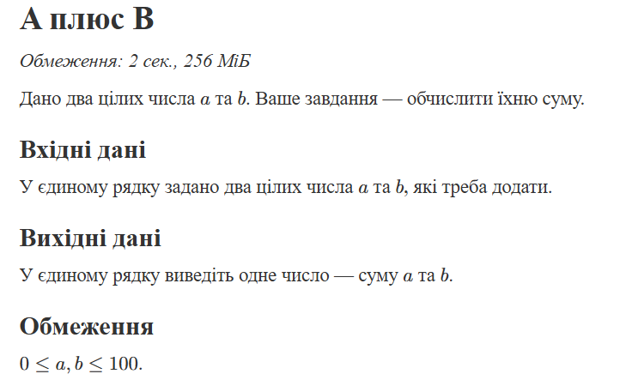
Рисунок 1 Перша обрана задача із Algotester
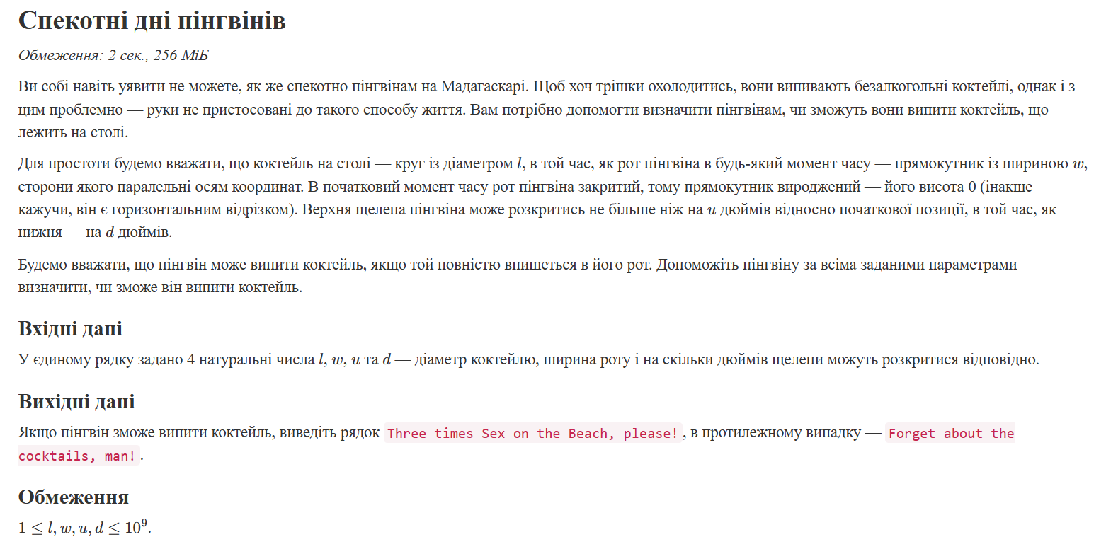
Рисунок 2 Друга обрана задача із Algotester
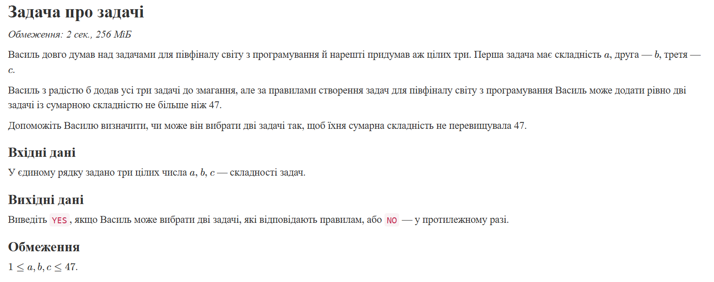
Рисунок 3 Третя обрана задача із Algotester

2. Дизайн та планована оцінка часу виконання завдань:
Програма №1 Автономність портативної зарядної станції
- Блок-схема:

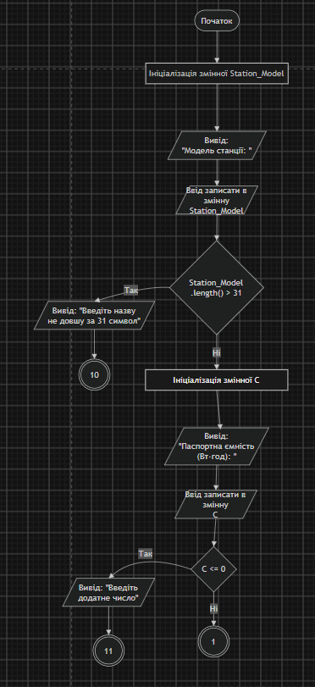
Рисунок 4 Блок-схема до практичного завдання 1
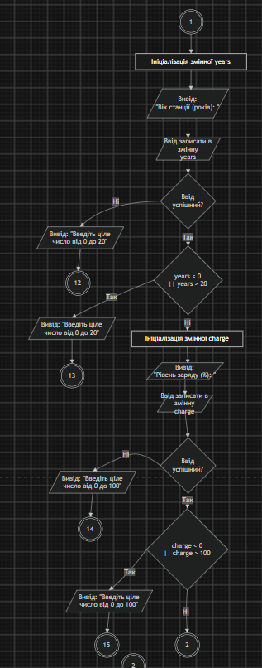
Рисунок 5 Блок-схема до практичного завдання 2
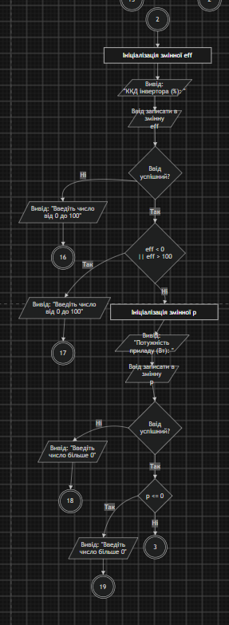
Рисунок 6 Блок-схема до практичного завдання 3
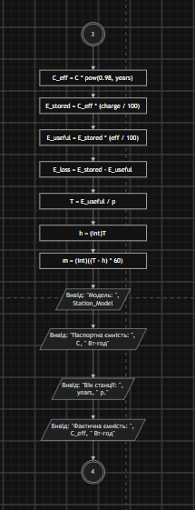
Рисунок 7 Блок-схема до практичного завдання 4
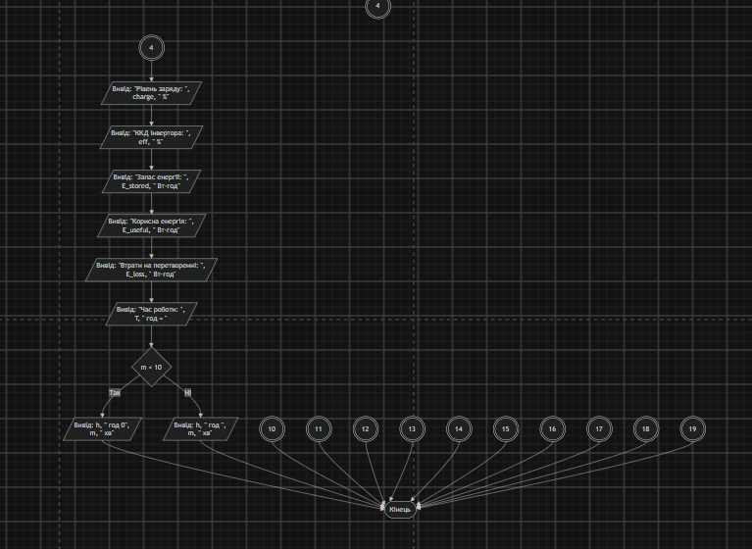
Рисунок 8 Блок-схема до практичного завдання 5
Програма №2 Self practice work: Algotester “A плюс B”
- Планований час на реалізацію: 15 хв.
Програма №3 Self practice work: Algotester “Спекотнi днi пiнгвiнiв”
- Планований час на реалізацію: 15 хв.
Програма №3 Self practice work: Algotester “Задача про задачі”
- Планований час на реалізацію: 15 хв.
3. Конфігурація середовища до виконання завдань:
Завдання №2 Requirements management and design activities with Draw.io and Google Docs
Попрактикував створення блок-схеми у Draw.io.
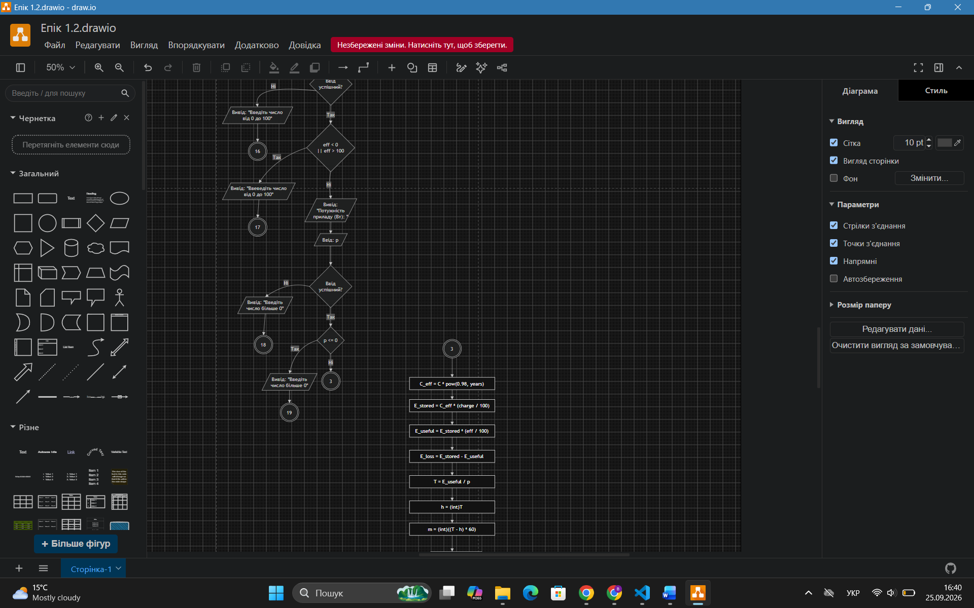
Рисунок 9 Створена блок-схема до практичного завдання
Завдання №3 Configuration: Trello
Зареєстрував акаунт у Trello та створив дошку епіку в робочому просторі команди. Для окремих карток сформував деталізовані чеклисти завдань, після чого надав усім учасникам команди доступ для перегляду.
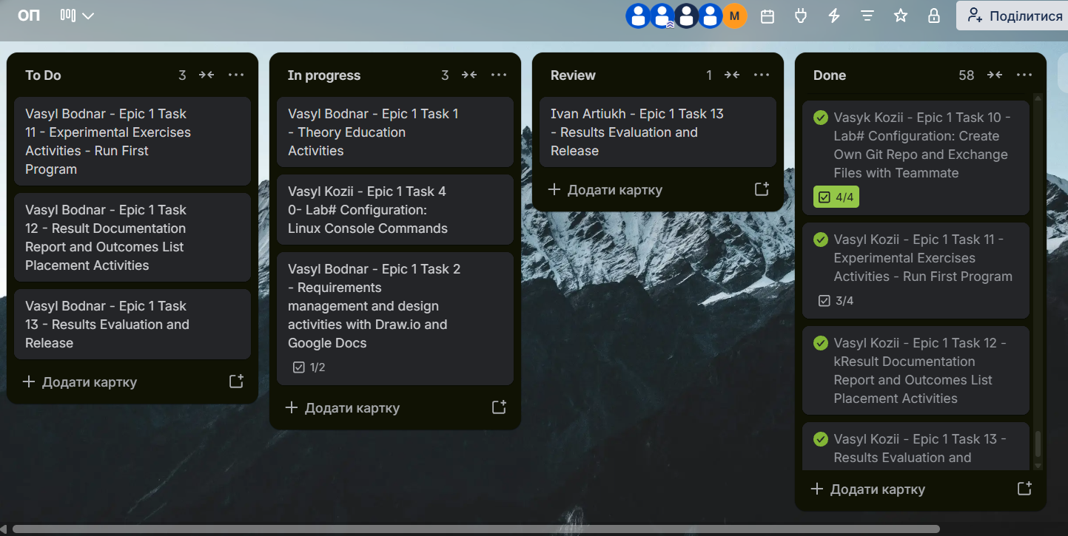
Рисунок 10 Зробив дошку і додав картки
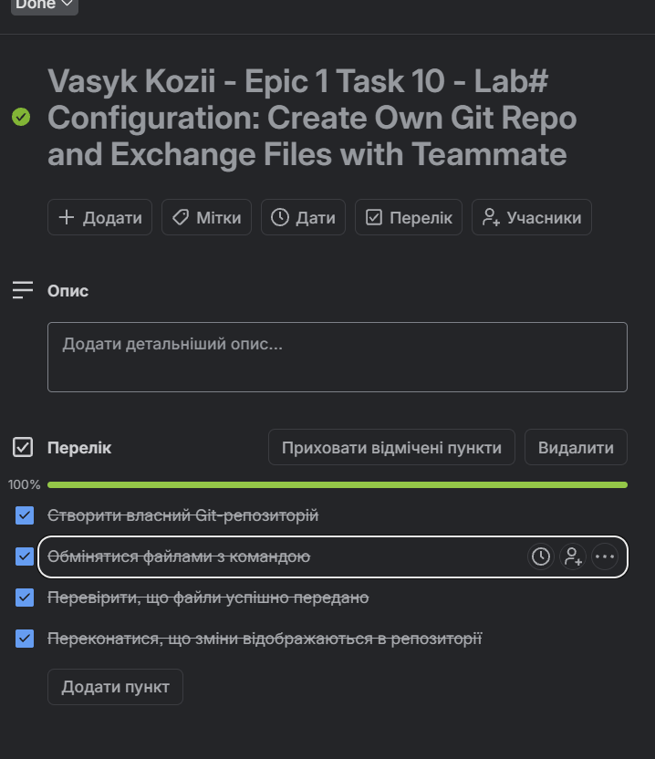
Рисунок 11 Додав чек-листи
Завдання №4 Configuration: Linux Console Commands
Розгорнув підсистему WSL2 на ОС Windows 11 Ubuntu-26.04 та створив персональний обліковий запис. Оновив систему, після чого інсталював необхідний інструментарій розробника — компілятор g++ та дебагер gdb та лінтер cppcheck.
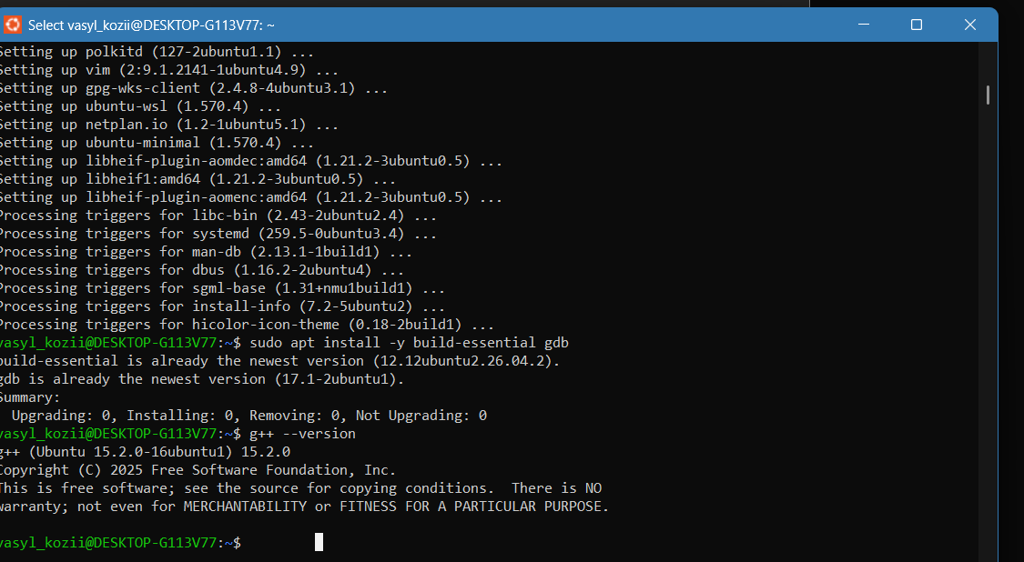
Рисунок 12 Встановлений дистрибутив Ubuntu у WSL2 та створений користувач
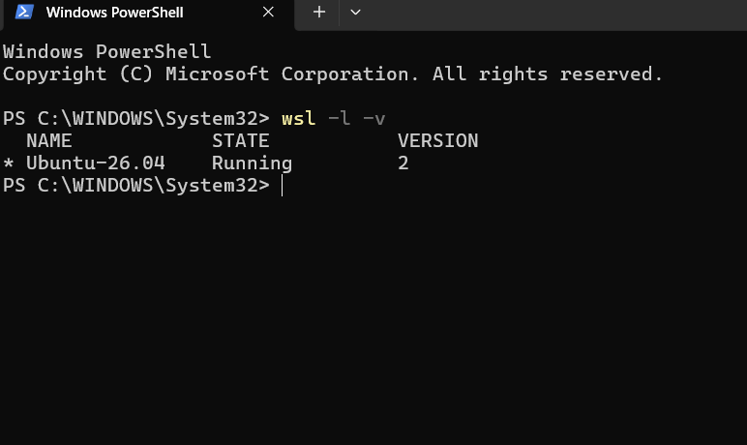
Рисунок 13 Перевірка встановлення Ubuntu у WSL
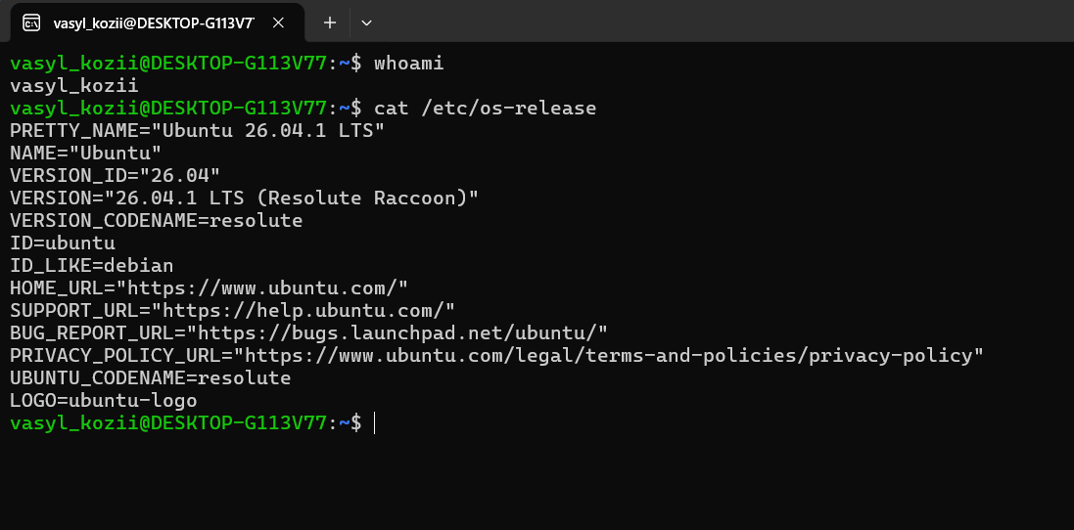
Рисунок 14 Перевірка створеного користувача та версії Ubuntu
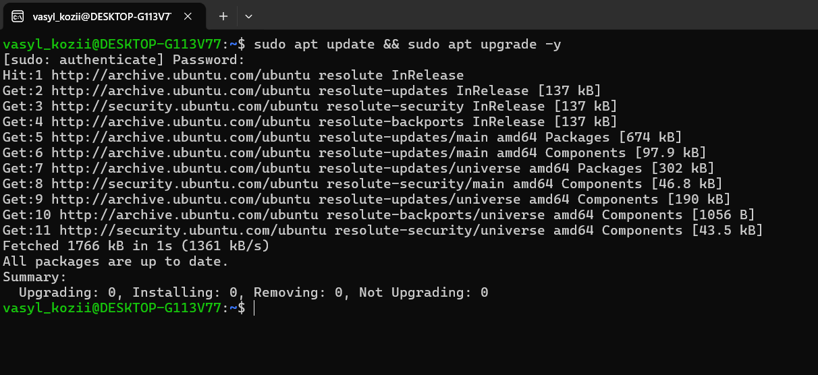
Рисунок 15 Оновив систему
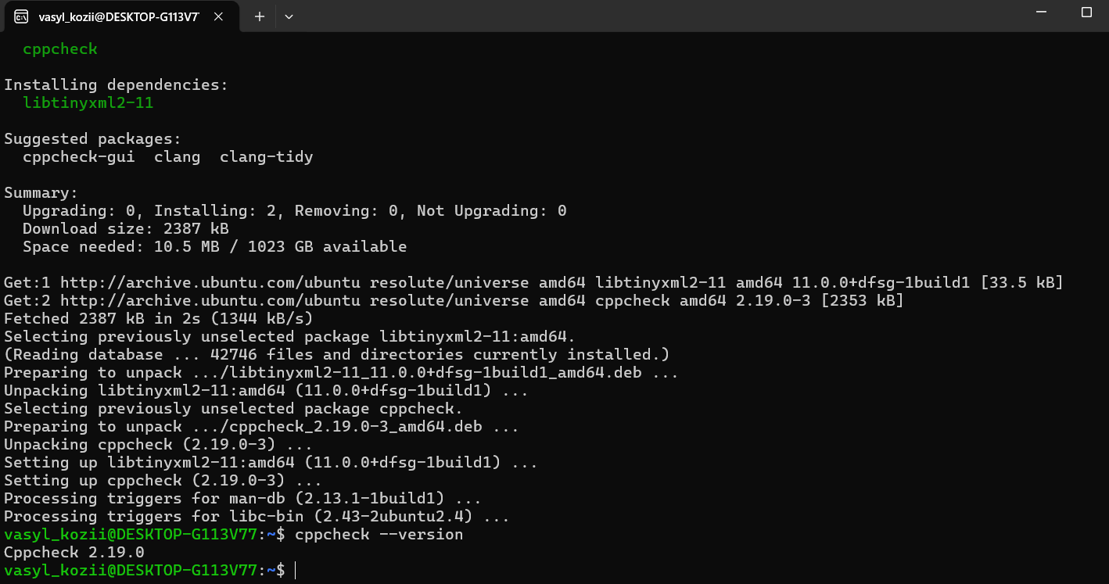
Рисунок 16 Скачав лінтер
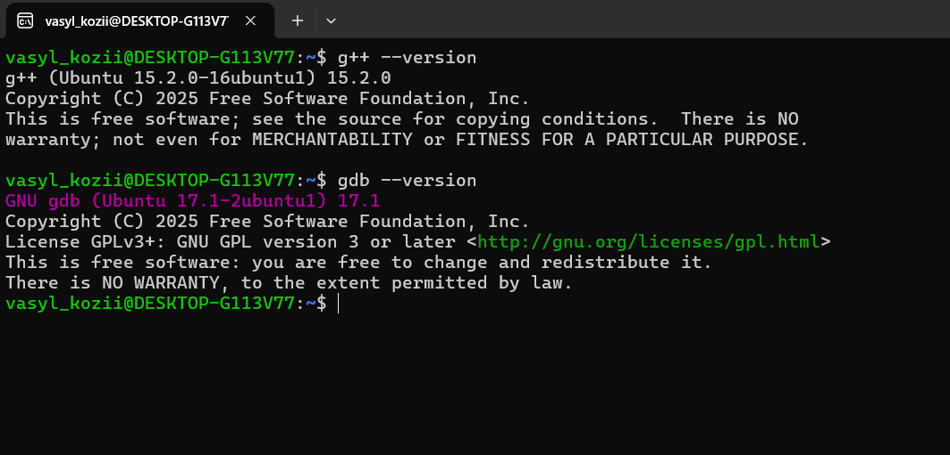
Рисунок 17 Встановив компілятор та дебагер
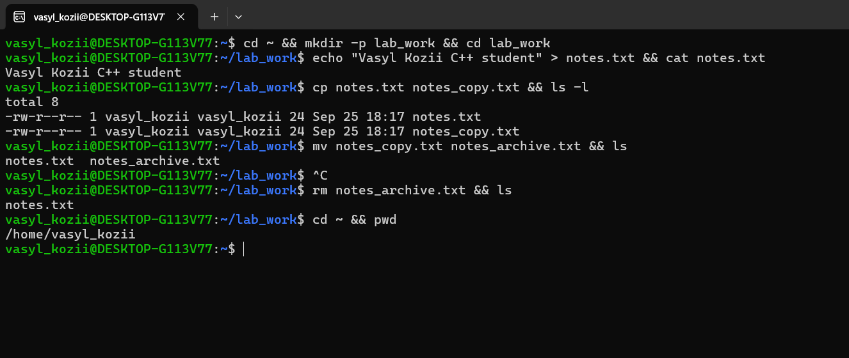
Рисунок 18 Виконав базові консольні команди Linux
Пояснення команд:
cd ~ && mkdir -p lab_work && cd lab_work
- Переходить у домашню папку, створює директорію lab_work (ігнорує створення, якщо вона вже існує) та заходить у неї.
echo "Vasyl Kozii C++ student" > notes.txt && cat notes.txt
- Створює файл notes.txt, записує всередину текст у лапках і одразу виводить його вміст у термінал.
cp notes.txt notes_copy.txt && ls -l
- Створює точну копію файлу з ім'ям notes_copy.txt і показує детальний список файлів у папці з розміром та датою створення.
mv notes_copy.txt notes_archive.txt && ls
- Перейменовує файл notes_copy.txt на notes_archive.txt та виводить оновлений список файлів.
rm notes_archive.txt && ls
- Видаляє файл notes_archive.txt та показує список, щоб підтвердити видалення.
cd ~ && pwd
- Повертає в домашню директорію та виводить її повний шлях на екран.

Завдання №5 Configuration: Visual Studio Code
Visual Studio Code встановлений на Windows.
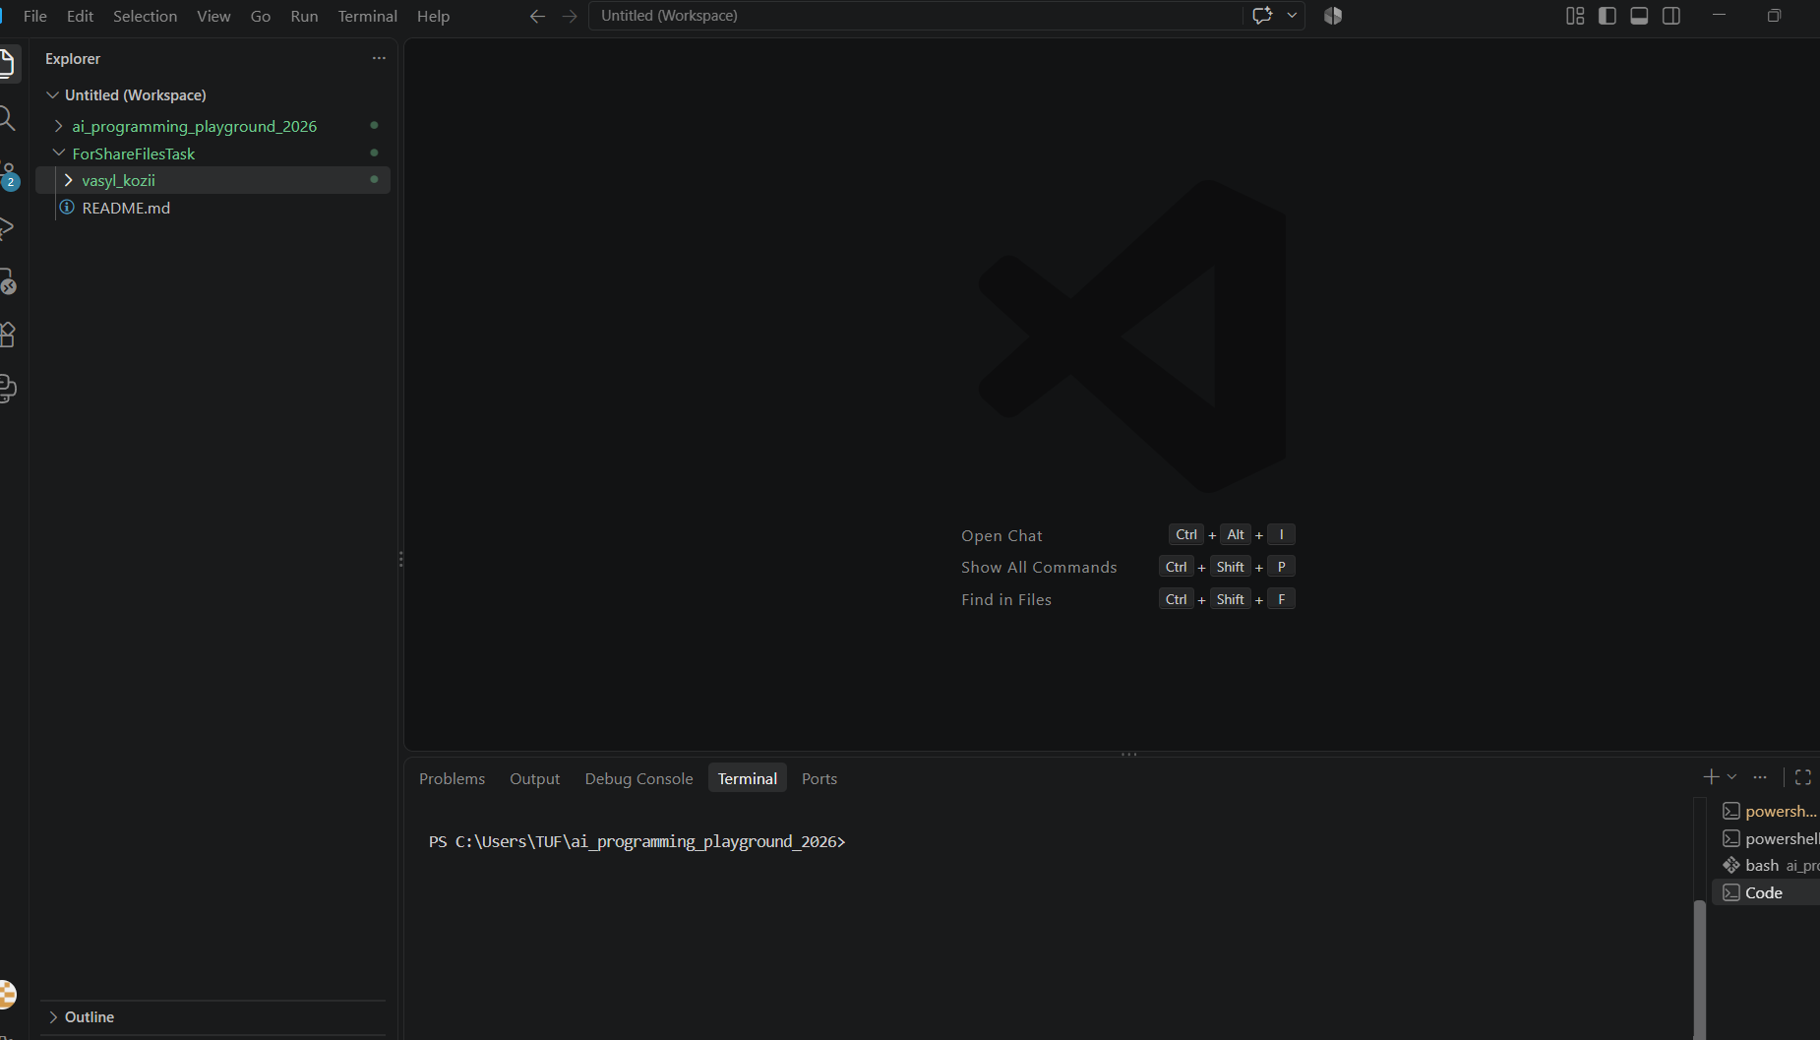
Рисунок 19 Встановлений VS Code
Завдання №6 Configuration: VSC C/C++ Extensions, IntelliSense, Code Runner, debugger
Встановив необхідні розширення для VS Code: Remote-WSL, C/C++ в контексті WSL, і кілька розширень для C/C++.
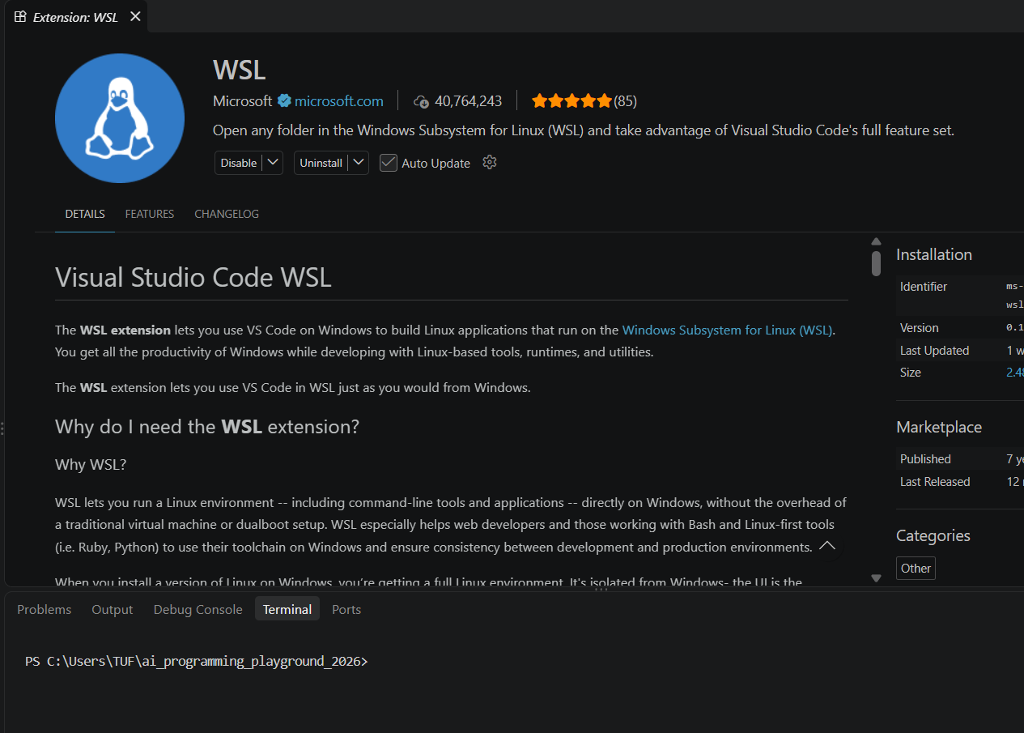
Рисунок 20 Встановив розширення Remote-WSL
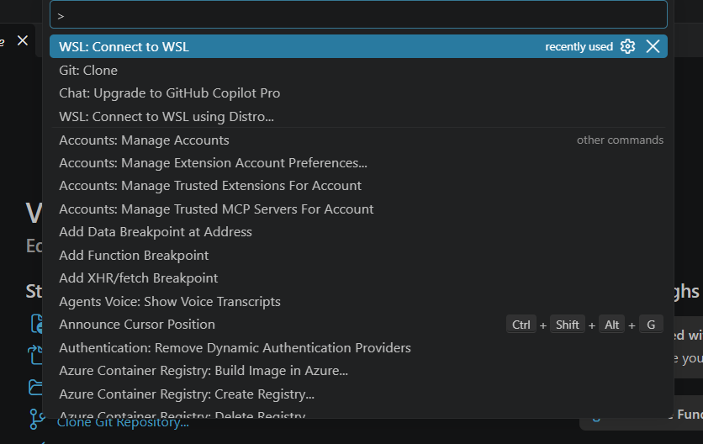
Рисунок 21 Підключив до WSL з VS Code
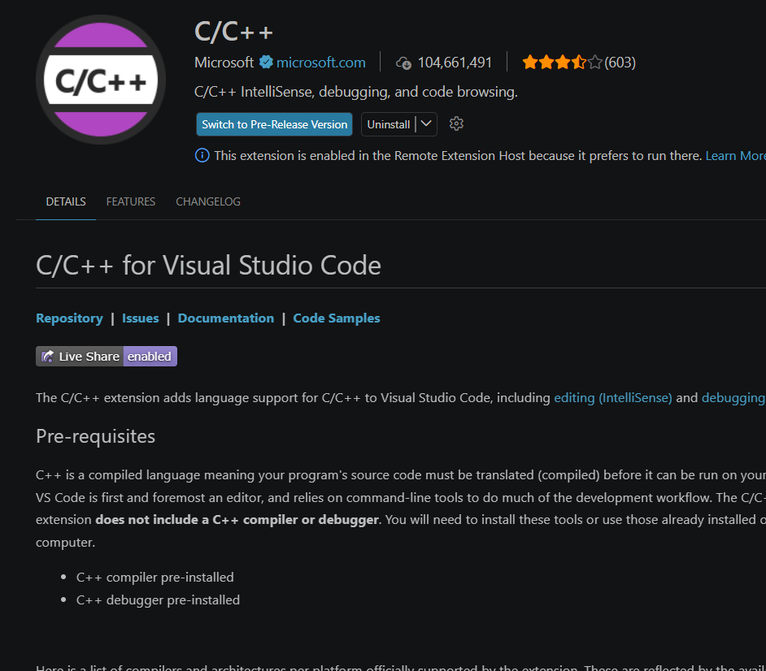
Рисунок 22 Встановив C/C++ for Visual Studio Code
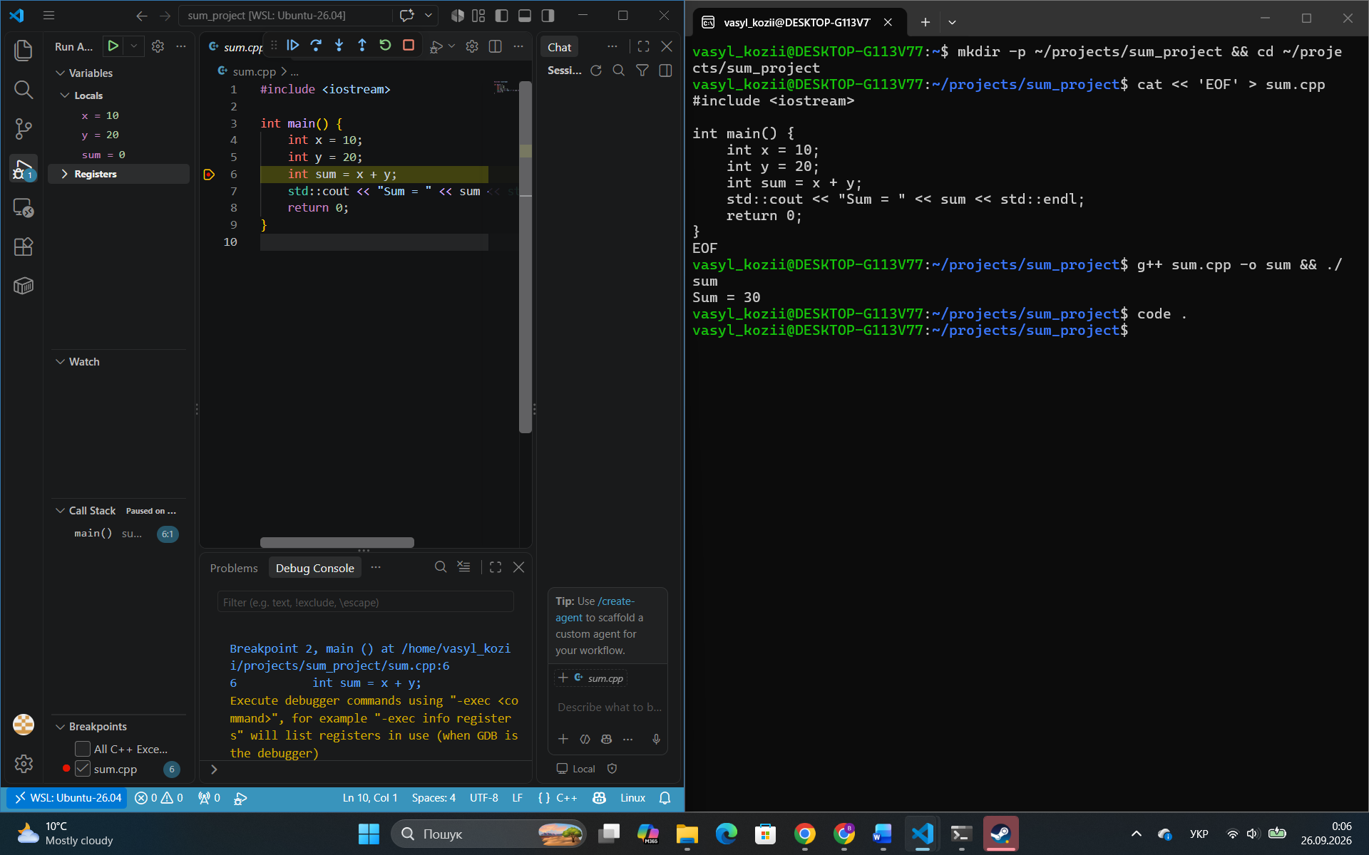
Рисунок 23 Перевірив чи працює дебагер на тестовому коді
Завдання №7 Configuration: GitHub
Створив акаунт GitHub, всередині WSL згенерував SSH-ключ та додав його до акаунту.
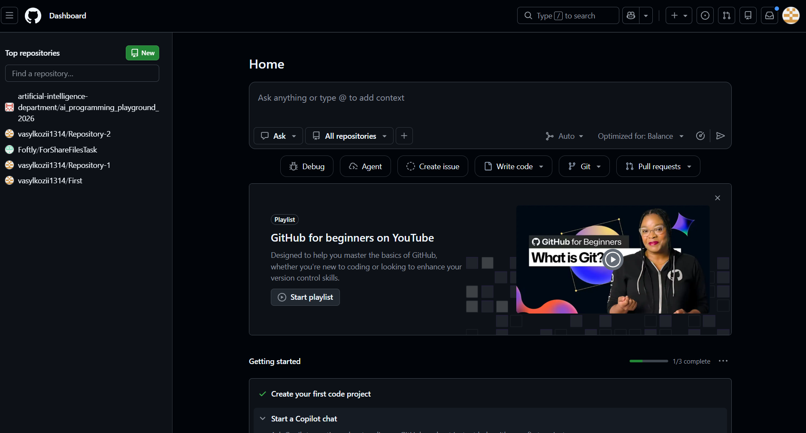
Рисунок 24 Створив акаунт в GitHub
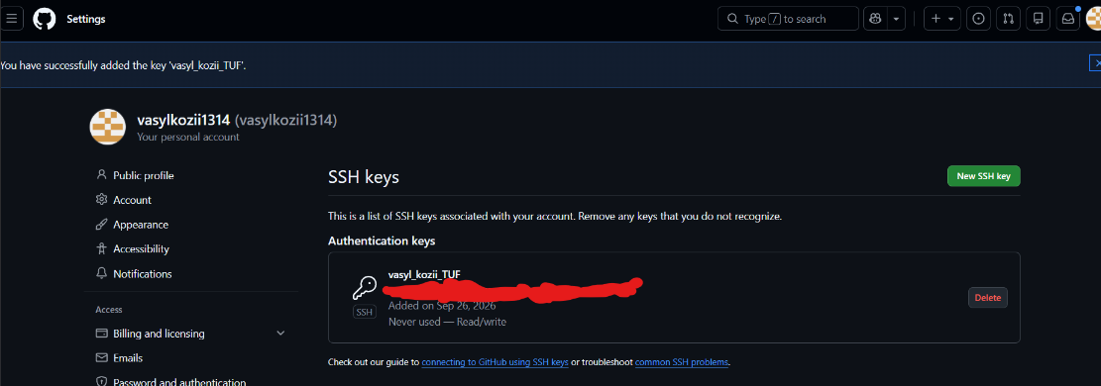
Рисунок 25 Створив SSH-ключ для GitHub
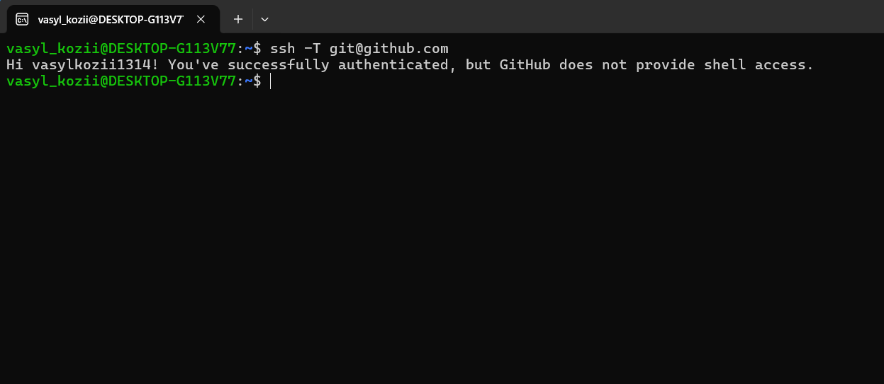
Рисунок 26 Перевірка з'єднання по SSH з GitHub

Завдання №8 Configuration: Git
Встановив Git всередині WSL, задав конфігурацію користувача, репозиторій клонував у файлову систему Linux.
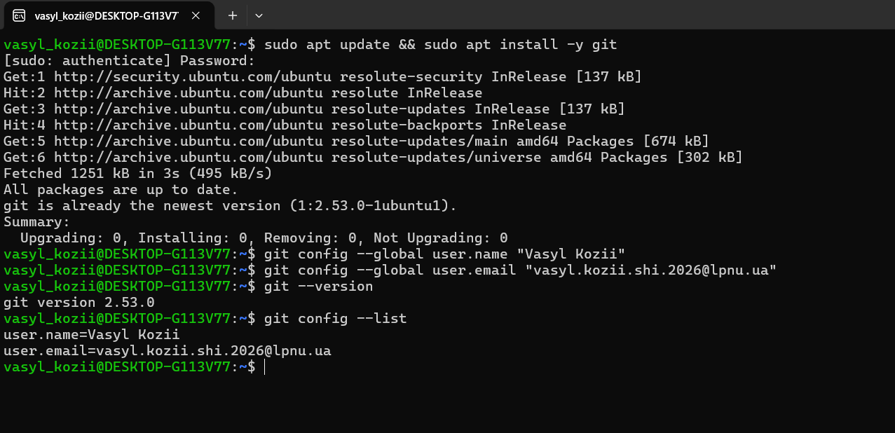
Рисунок 27 Встановив Git у WSL та налаштував користувача
Завдання №9 Configuration: Algotester
Створив акаунт в Algotester, приєднався до контесту групи.
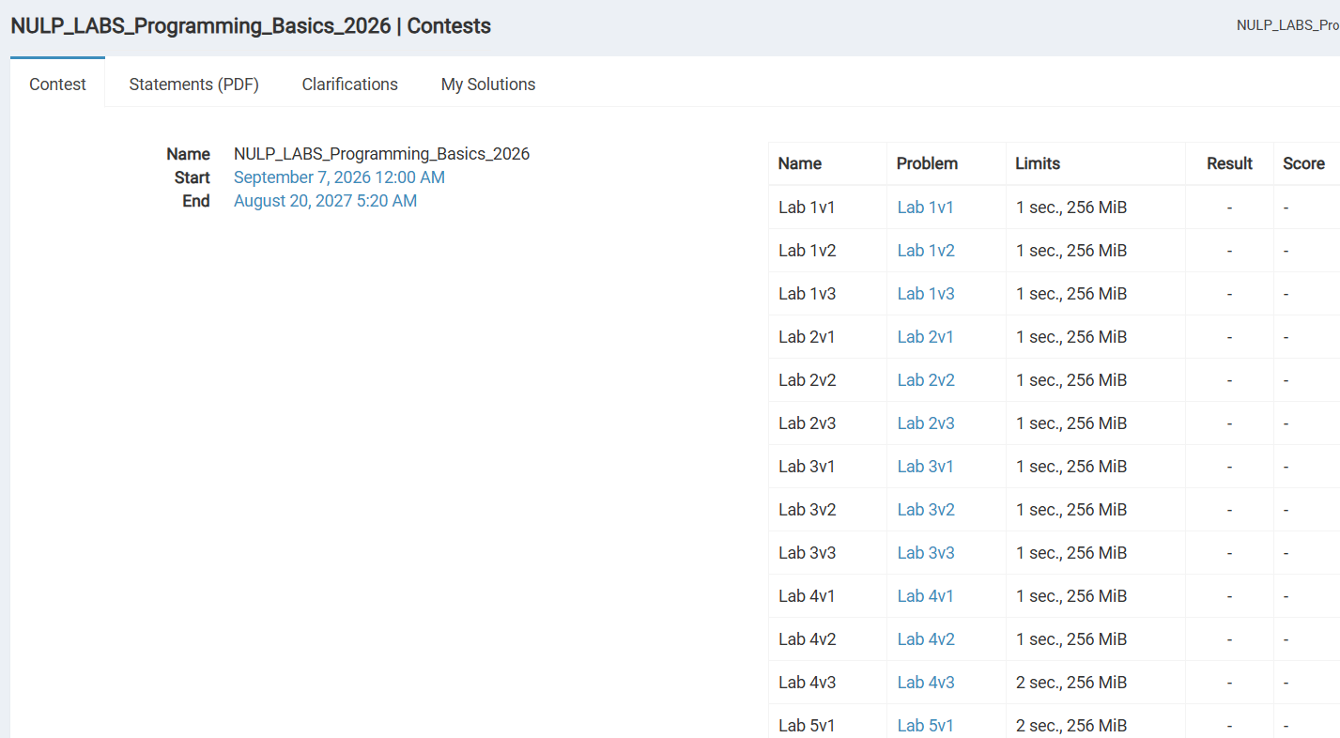
Рисунок 28 Створений акаунт на алготестері
Завдання №10 Configuration: Create Own Git Repo and Exchange Files with Teammate
Створив свій репозиторій, виконав пуш моїх змін. Також зробив пул змін у загальному репозиторії курсу.
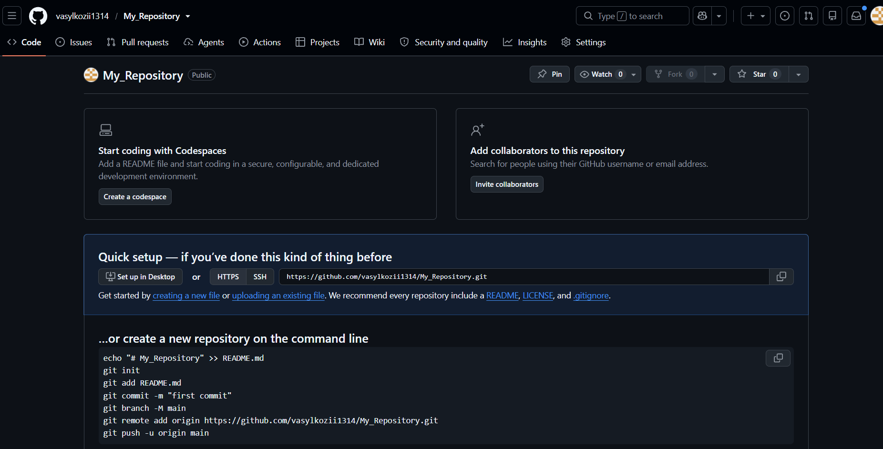
Рисунок 29 Створив репозиторій на GitHub

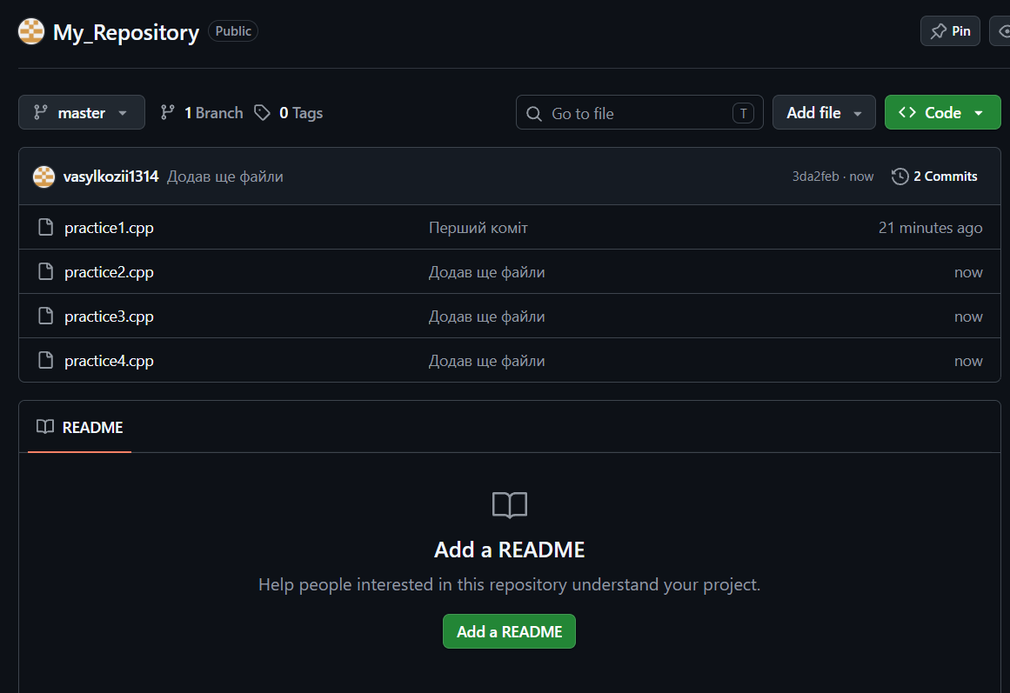
Рисунок 30 Пуш власних змін
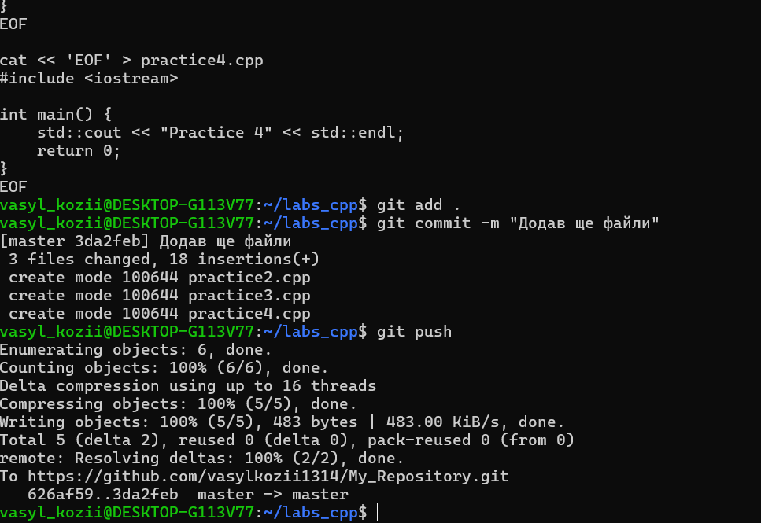
Рисунок 31 Історія роботи з Git і пуш власних змін
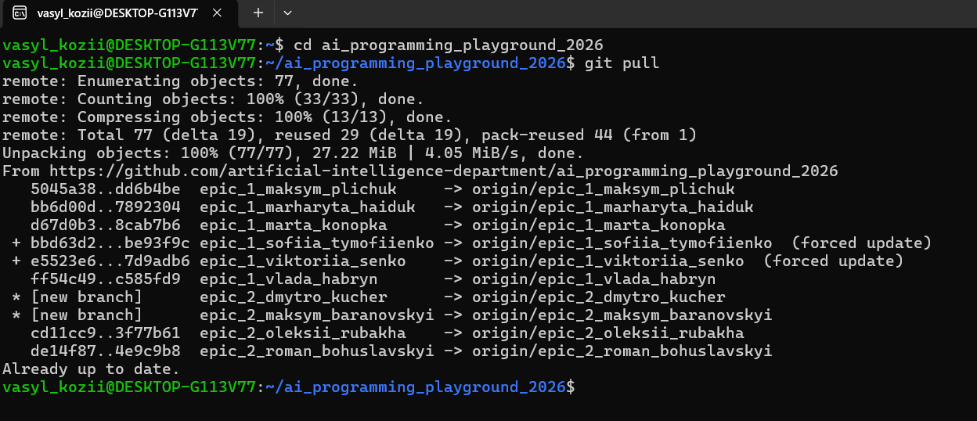
Рисунок 32 Перевірка пулу змін з репозиторію курсу
4. Код програм з посиланням на зовнішні ресурси:
Завдання №11 Experimental Exercises Activities – Run First Program
Програма бере шість значень та перевіряє чи вони підходять, послідовно обчислює: фактичну ємність з урахуванням віку станції, запас енергії, корисну енергію, втрати енергії та час роботи станції, після чого виводить результат.
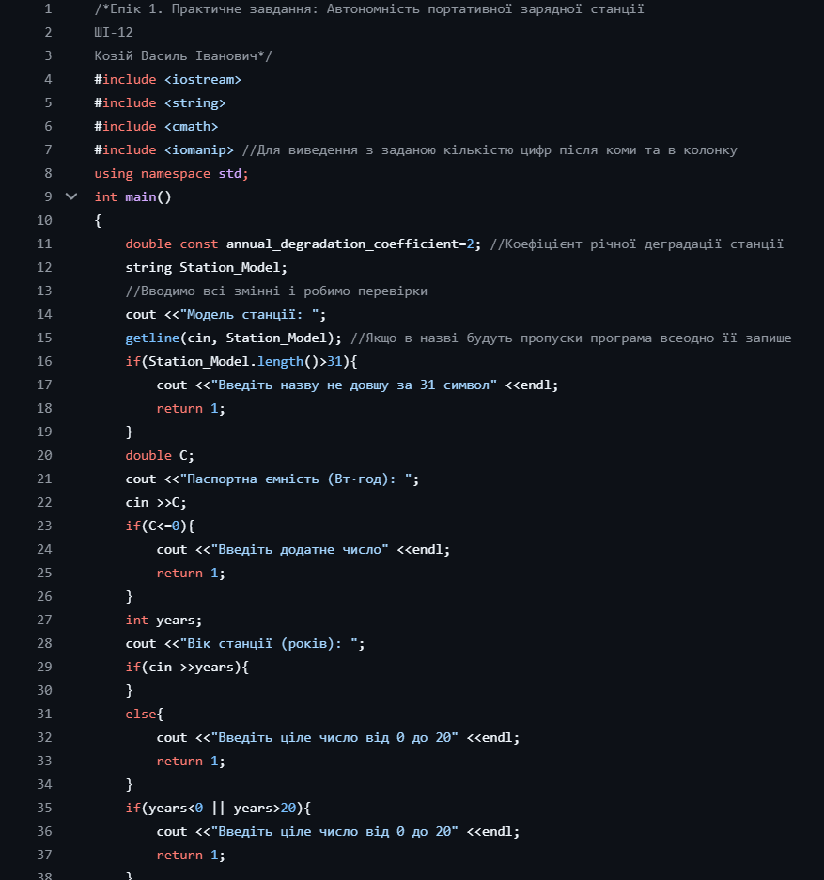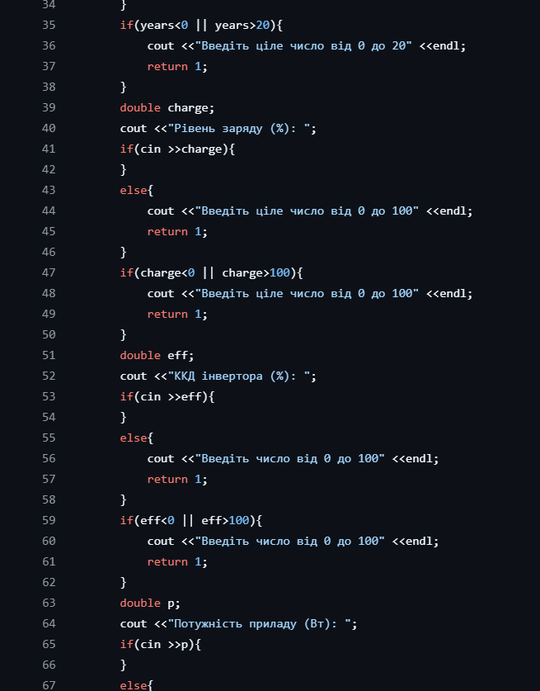
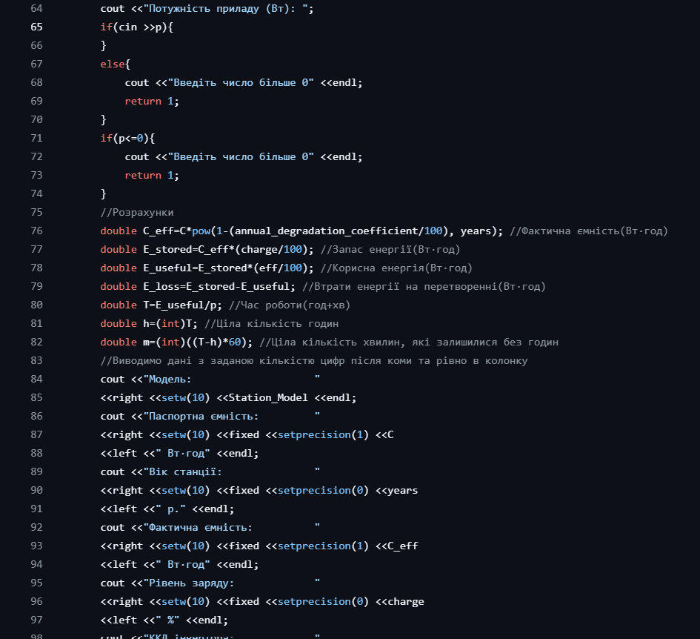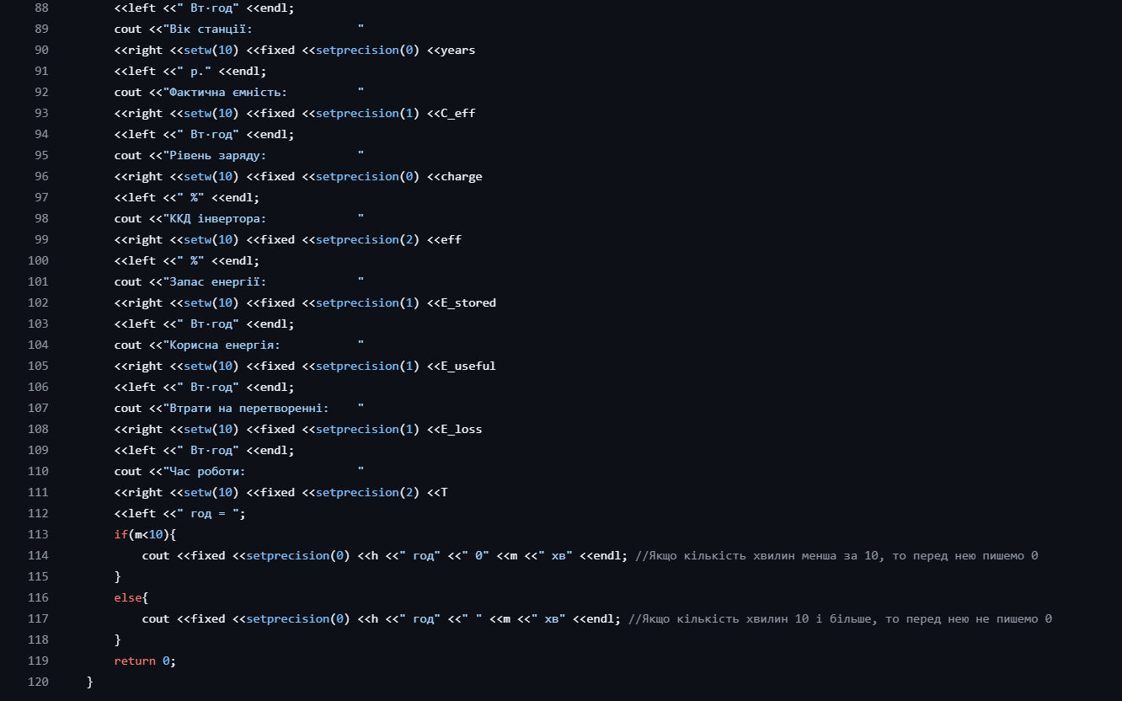
Код 1 Код до задачі про автономність портативної зарядної станції
Посилання на файл коду в пулреквесті: https://github.com/artificial-intelligence-department/ai_programming_playground_2026/blob/c507d608d1ee7b080e8d08e7450faee76e1e6543/ai_12/vasyl_kozii/epic_1/practice_task_1_vasyl_kozii.cpp
Завдання № 14 Self-practice work: Algotester(3 задачі)
Задача 1: “A плюс B”
Розв’язок: оголосити три змінні, в перші дві записати введені числа, суму введених чисел записати в третю змінну, вивести третю змінну
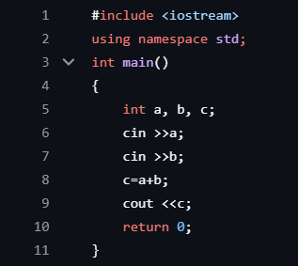
Код 2 Код розв'язку задачі “A плюс B”
Посилання на файл коду в пулреквесті: https://github.com/artificial-intelligence-department/ai_programming_playground_2026/blob/c507d608d1ee7b080e8d08e7450faee76e1e6543/ai_12/vasyl_kozii/epic_1/self_practice_algotester_task_1_vasyl_kozii.cpp
Задача 2: “Спекотнi днi пiнгвiнiв”
Розв’язок: Записуємо введені значення в змінні l, w, u, d. Якщо l<w && l<(u+d), тобто коктель вміститься по ширині і по висоті, тоді виводимо Three times Sex on the Beach, please!, якщо ні, тоді виводимо Forget about the cocktails, man!
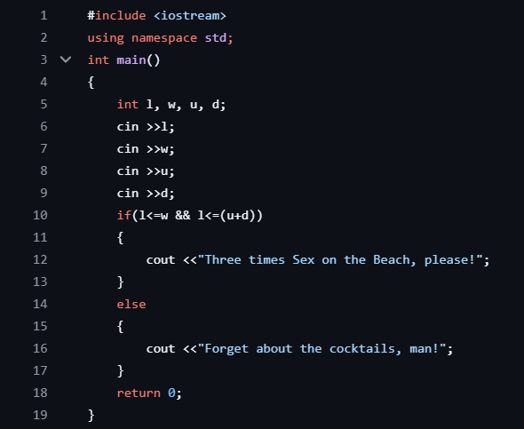
Код 3 Код розв'язку задачі “Спекотнi днi пiнгвiнiв”
Посилання на файл коду в пулреквесті: https://github.com/artificial-intelligence-department/ai_programming_playground_2026/blob/c507d608d1ee7b080e8d08e7450faee76e1e6543/ai_12/vasyl_kozii/epic_1/self_practice_algotester_task_2_vasyl_kozii.cpp
Задача 3: “Задача про задачі”
Розв’язок: Записуємо введені значення в змінні a, b, c. Перевіряємо якщо a+b<=47 || a+c<=47 || b+c<=47, тоді виводимо YES, якщо ні, тоді виводимо NO
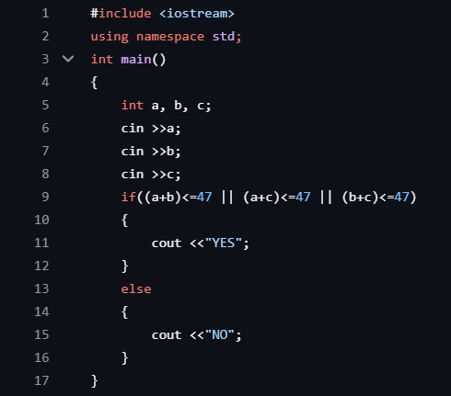
Код 4 Код розв'язку задачі “Задача про задачі”
Посилання на файл коду в пулреквесті: https://github.com/artificial-intelligence-department/ai_programming_playground_2026/blob/c507d608d1ee7b080e8d08e7450faee76e1e6543/ai_12/vasyl_kozii/epic_1/self_practice_algotester_task_3_vasyl_kozii.cpp
5. Результати виконання завдань, тестування та затрачений час:
Завдання №11 Experimental Exercises Activities – Run First Program
Тест-кейси складені з умови задачі. Кейси 1-3 відповідають за успішні розрахунки і межові значення, а кейси 4-7: різні види неправильного введення.
№ | Вхідні дані (модель, ємність, вік, заряд, ККД, потужність) | Очікуваний результат(модель, пасп. ємність, вік станції, факт. ємність, заряд, ККД, запас енергії, корисна енергія, втрати, час роботи) | Реальний результат | Результат перевірки
1 | Station1, 768, 3, 100, 85, 150 | Station1, 768.0, 3, 722.8, 100, 85.00, 722.8, 614.4, 108.4, 4.10 | Station1, 768.0, 3, 722.8, 100, 85.00, 722.8, 614.4, 108.4, 4.10 | Пройдено
2 | Station New, 300, 1, 70, 93.7, 65 | Station New, 300.0, 1, 294.0, 70, 93.70, 205.8, 192.8, 13.0, 2.97 | Station New, 300.0, 1, 294.0, 70, 93.70, 205.8, 192.8, 13.0, 2.97 | Пройдено
3 | Station2, 400, 11, 20, 70, 30 | Station2, 400.0, 11, 320.3, 20, 70.00, 64.1, 44.8, 19.2, 1.49 | Station2, 400.0, 11, 320.3, 20, 70.00, 64.1, 44.8, 19.2, 1.49 | Пройдено
4 | Station111, 800, 21, 50, 95, 140 | Введіть ціле число від 0 до 20  Помилка: вік станції має бути від 0 до 20 | Введіть ціле число від 0 до 20  Помилка: вік станції має бути від 0 до 20 | Пройдено
5 | Station New 1, -10, 4, 50, 75, 150 | Введіть додатне число  Помилка: значення ємності має бути більшим за нуль | Введіть додатне число  Помилка: значення ємності має бути більшим за нуль | Пройдено
6 | Station3, 700, 3, 100, 101, 100 | Введіть число від 0 до 100  Помилка: значення ККД має бути від 0 до 100 | Введіть число від 0 до 100  Помилка: значення ККД має бути від 0 до 100 | Пройдено
7 | Station1, hello, 3, 100, 100, 100 | Введіть додатне число  Помилка: значення ємності має бути більшим за нуль(не текст, а число) | Введіть додатне число  Помилка: значення ємності має бути більшим за нуль(не текст, а число) | Пройдено
Таблиця 1 Тест-кейси до задачі про автономність зарядної станції
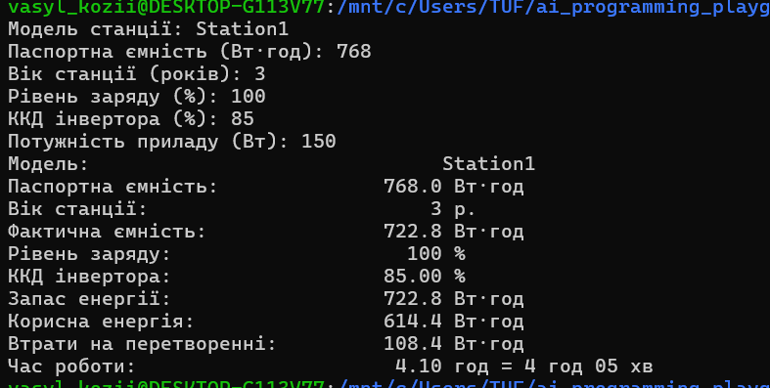
Рисунок 33 Виконання тест-кейсу № 1
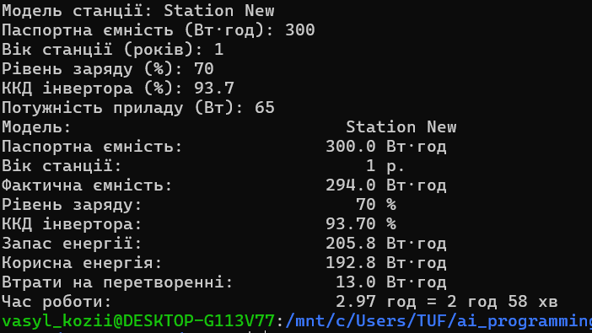
Рисунок 34 Виконання тест-кейсу № 2
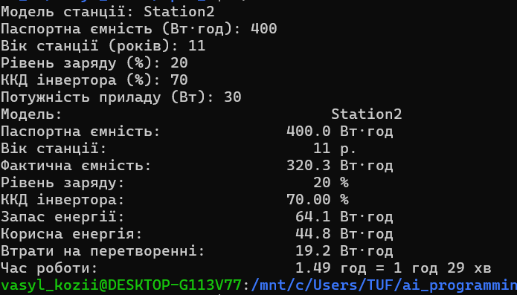
Рисунок 35 Виконання тест-кейсу № 3
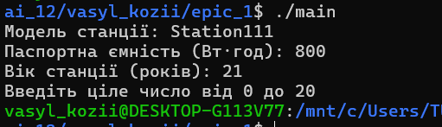
Рисунок 36 Виконання тест-кейсу № 4
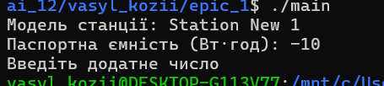
Рисунок 37 Виконання тест-кейсу № 5
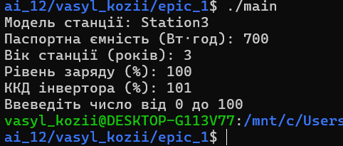
Рисунок 38 Виконання тест-кейсу № 6
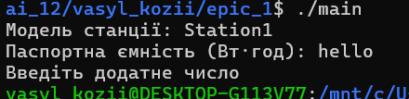
Рисунок 39 Виконання тест-кейсу № 7
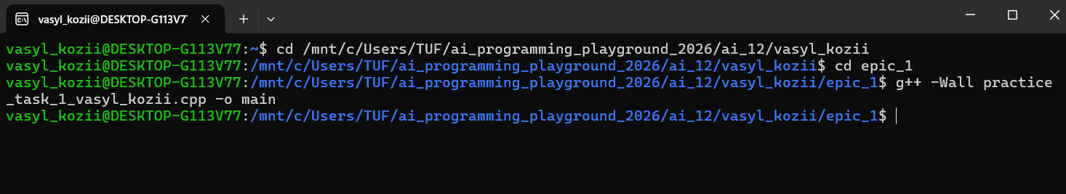
Рисунок 40 В збірці програм немає попереджень
Час, затрачений на виконання завдання: 3 дні.
Завдання №14 Self practice work: Algotester(3 задачі)
Виконав 3 задачі з Algotester. Розв’язки надіслав на перевірку системі Algotester.
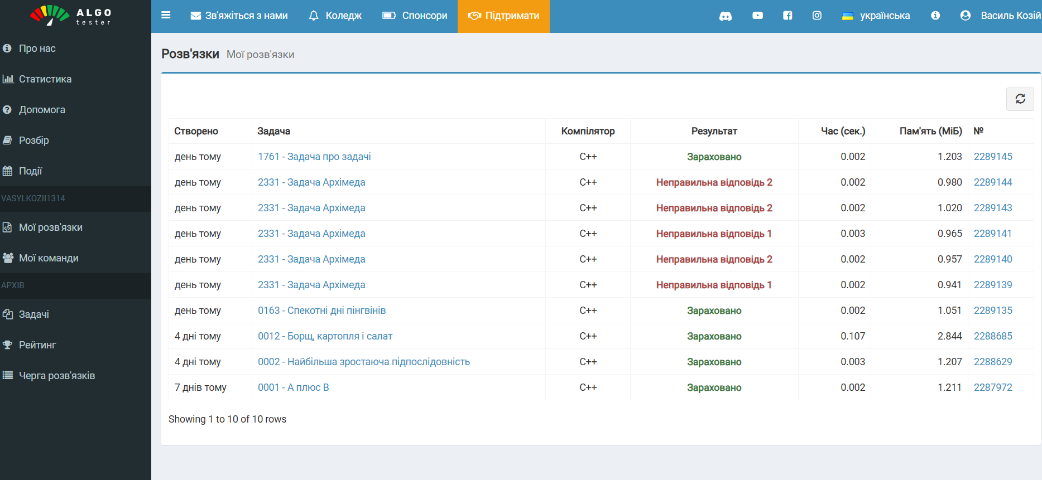
Рисунок 41 Результати в Algotester
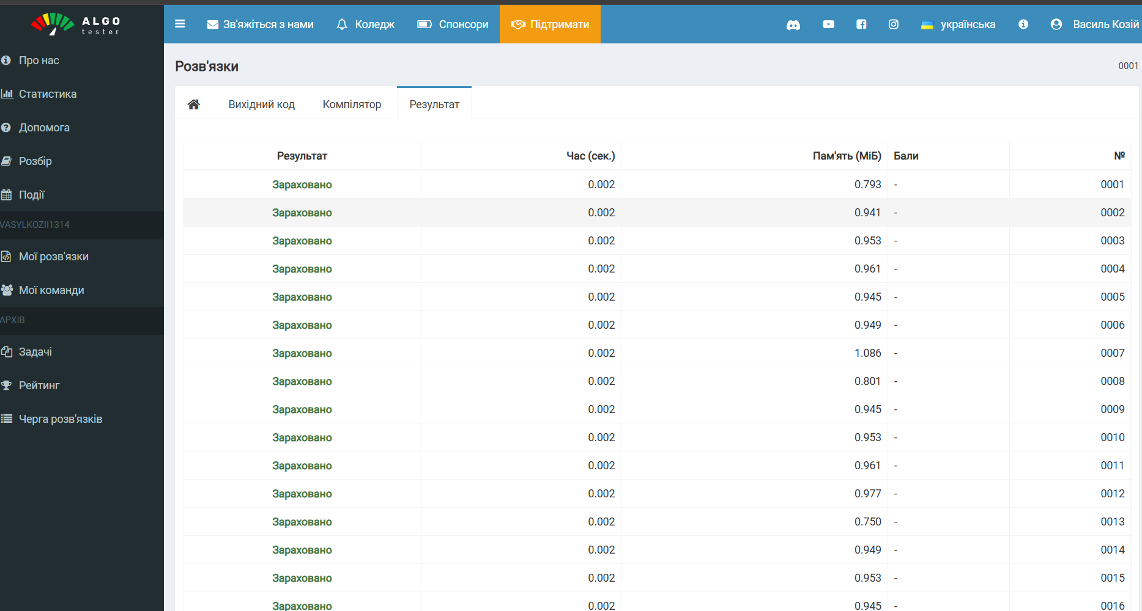
Рисунок 42 Результат перевірки розв’язку задачі “A плюс B” в алготестері
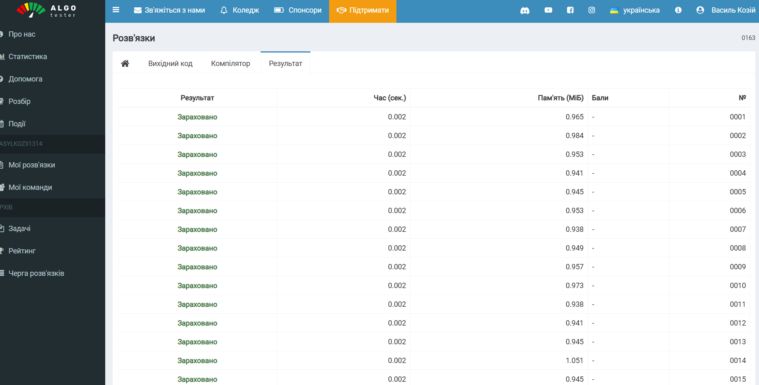
Рисунок 43 Результат перевірки розв’язку задачі “Спекотнi днi пiнгвiнiв” в алготестері
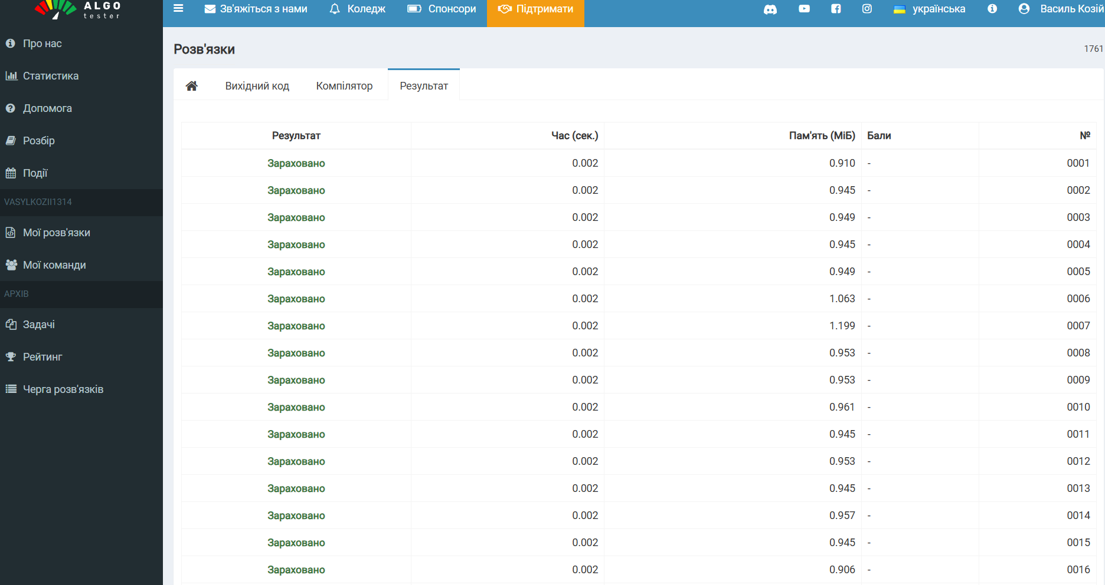
Рисунок 44 Результат перевірки розв’язку задачі “Задача про задачі” в алготестері
Час, затрачений на виконання завдання: 3 дні.
6. Кооперація з командою:
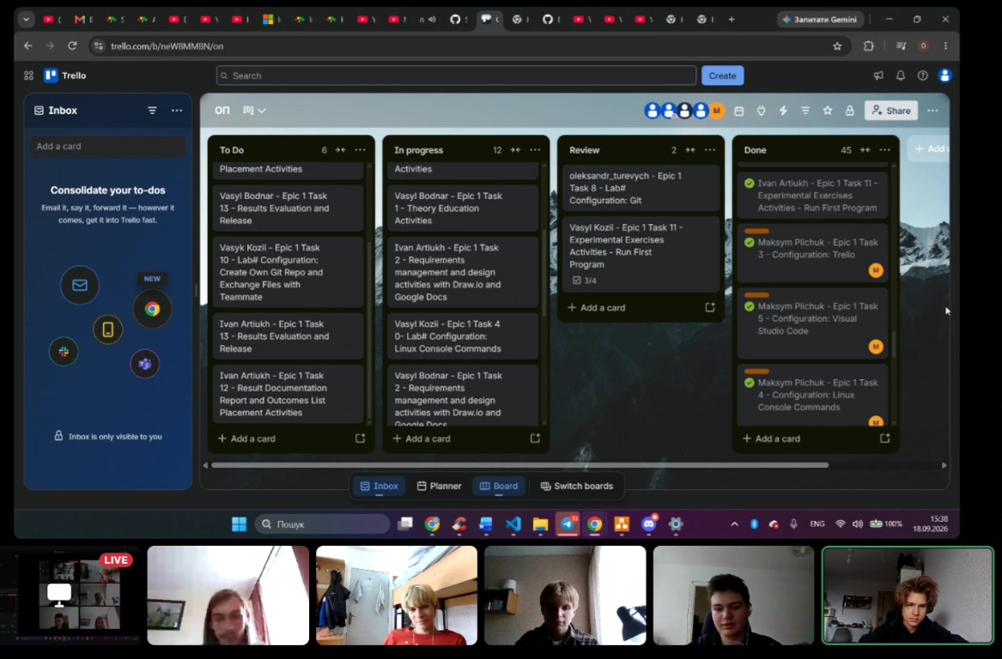
Рисунок 45 Перша зустріч з командою
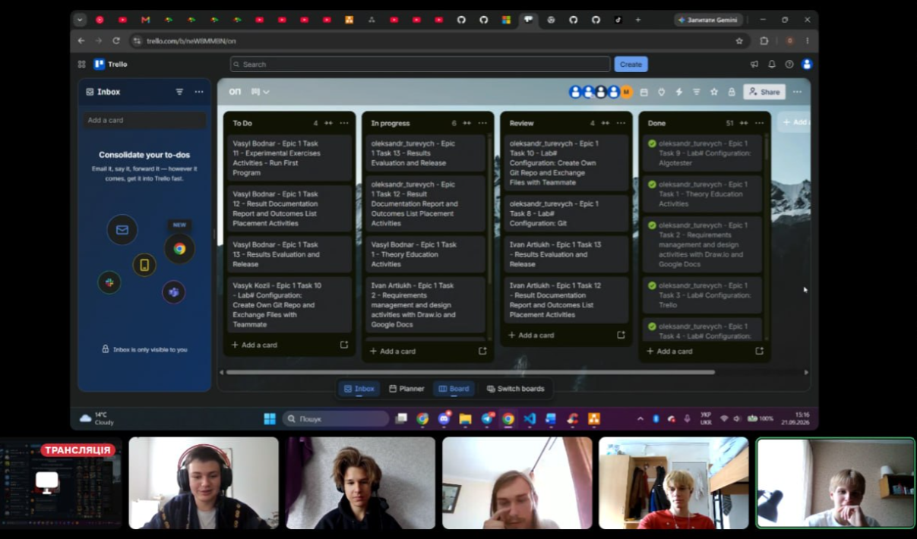
Рисунок 46 Друга зустріч з командою
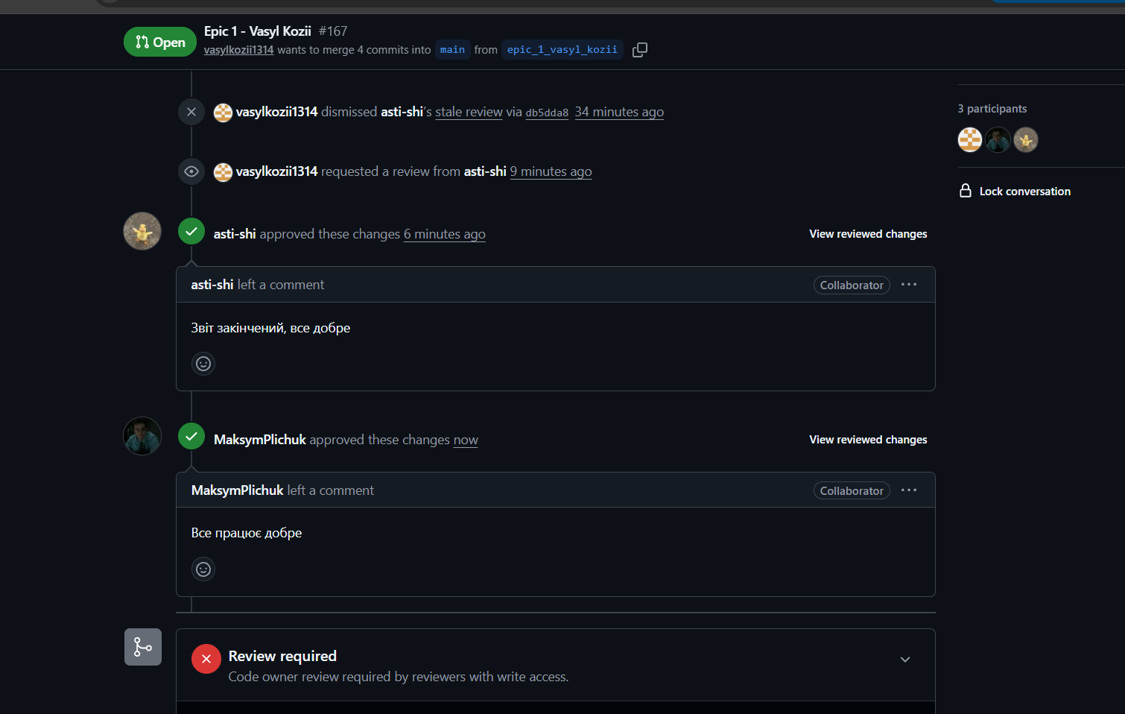
Рисунок 47 Апруви пул реквесту від людей з команди
Висновки
У ході виконання завдань Блоку №1 (Епік 1) було повністю реалізовано практичний цикл створення програмного забезпечення — від первинного аналізу вимог, декомпозиції завдань і побудови графічного алгоритму до повноцінного написання коду, його налагодження та захисту через процедуру код-рев’ю й злиття Pull Request. Також було успішно сформовано й налаштовано комплексне робоче середовище для розробки на мові C++.
Отримані практичні результати та засвоєні навички:
- Управління розробкою та Agile-планування: Освоєно базові концепції SDLC та методології Kanban. Виконано декомпозицію загального завдання Епіку на окремі таски й підзадачі, які відстежувалися на командній дошці в Trello для контролю стану та прогресу розробки.
- Проєктування алгоритмів: Вивчено нотацію побудови блок-схем та інструмент Draw.io. До початку написання коду розроблено та протрасовано алгоритм розгалуження для розрахунку параметрів автономності зарядної станції.
- Конфігурація робочого середовища: На операційній системі Windows 11 було розгорнуто підсистему WSL2 з дистрибутивом Ubuntu 26.04 LTS, інстальовано тулчейн розробника (GCC, GDB, Git, cppcheck) та налаштовано редактор Visual Studio Code за допомогою розширень Remote-WSL та C/C++.
- Командний термінал Linux: Отримано практичний досвід роботи з CLI Linux (команди навігації, створення, копіювання, перейменування та видалення файлів, робота з пакетами apt), а також засвоєно особливості збереження проєктів безпосередньо у файловій системі Linux.
- Нюанси компіляції та мова C++: Розібрано етапи трансляції коду (препроцесинг, компіляція, асемблювання, лінкування). Написано консольну програму на C++ із застосуванням потокового введення-виведення (cin/cout), форматування даних (iomanip), валідації типів даних та математичних функцій бібліотеки <cmath>. Збірку коду здійснено без жодних попереджень (warnings).
- Тестування та дебагінг: Складено та виконано набір тест-кейсів, що покривають як коректні межові значення, так і некоректні вхідні дані. Освоєно роботу з інтегрованим дебагером GDB (встановлення breakpoints, покрокове виконання, перегляд змінних у пам'яті).
- Розв'язання алгоритмічних задач: Додатково розв'язано та відправлено на перевірку в систему Algotester серію практичних задач («A плюс B», «Спекотнi днi пiнгвiнiв», «Задача про задачі»), отримавши для всіх розв'язків вердикт "Accepted".
- Версіонування та командна співпраця: Засвоєно роботу з Git та сервісом GitHub (генерирування SSH-ключів, робота з гілками, надсилання комітів, проходження код-рев’ю з отриманням підтвердження від двох рев’юерів).
- Оформлення технічної документації: Сформовано підсумковий структурований звіт згідно з вимогами (з графічними схемами, таблицями тест-кейсів, фрагментами коду та поясненнями).

